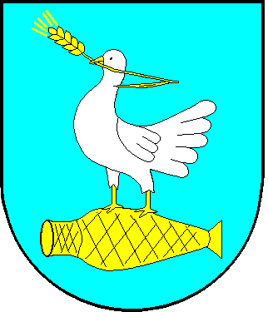
Pozvánka
Obecní úřad Holubice společně s místní četou rakouských granátníků „KAISER“ pořádá pochodňový průvod obcí s položením věnce u památníků obětem „BITVY TŘÍ CÍSAŘů“. Akce se uskuteční v sobotu 26. listopadu 2016. Průvod vyjde v 16,30 hod. od obecního úřadu. Děti s lampiony jsou vítány. U pomníku budou vystřeleny čestné salvy.

